**Домашня робота №50 ООП. Створення найпростіших класів.**

**Завдання 1.**

Створіть клас Circle (Коло) із конструктором (метод *__init__*), у якому вказується його радіус, по замовчуванню він дорівнює 1.

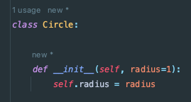

Реалізуйте метод *__str__ (або__repr__)*, що повертає рядкове представлення для друку даного об’єкта.

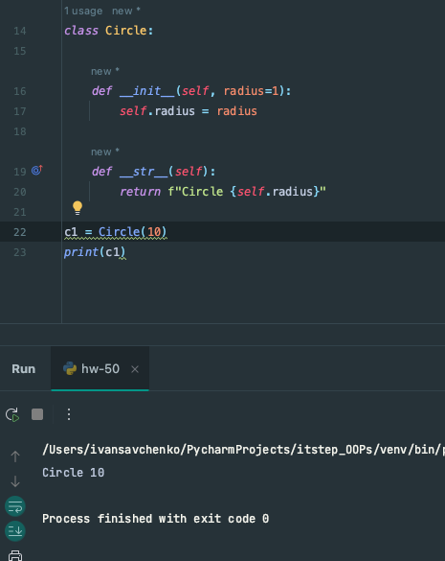

Визначити такі методи:

* метод для обчислення площі круга.

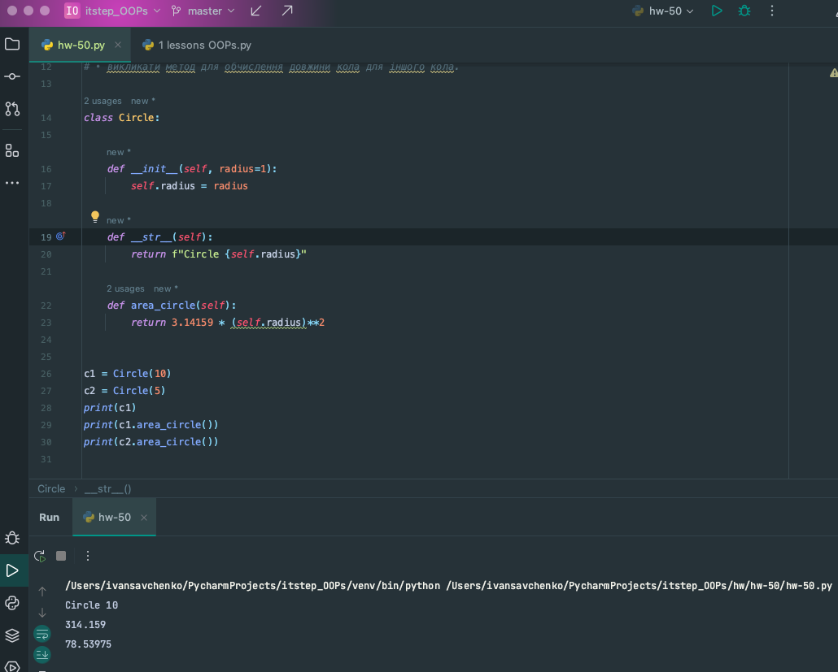

* метод для обчислення довжини кола
* 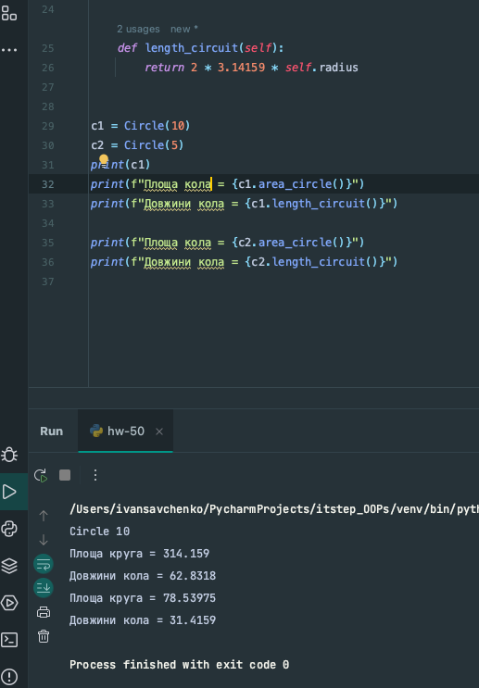

Перевірити і заскрінити роботу програми:

* створити один об’єкт (екземпляр) класу - коло з радіусом 2, а другий – з радіусом 3.
* роздрукувати ці об’єкти кола за допомогою print
* 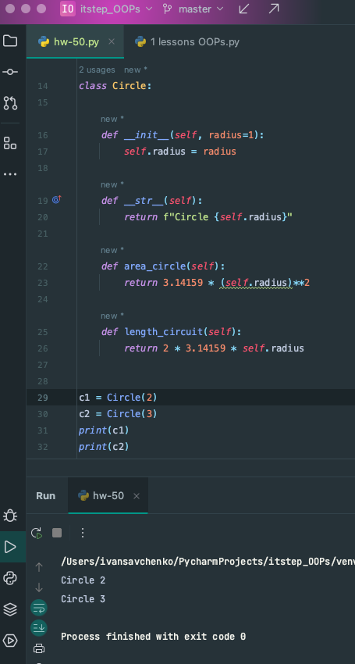
* викликати метод для обчислення площі круга для першого кола.
* викликати метод для обчислення довжини кола для іншого кола.
* 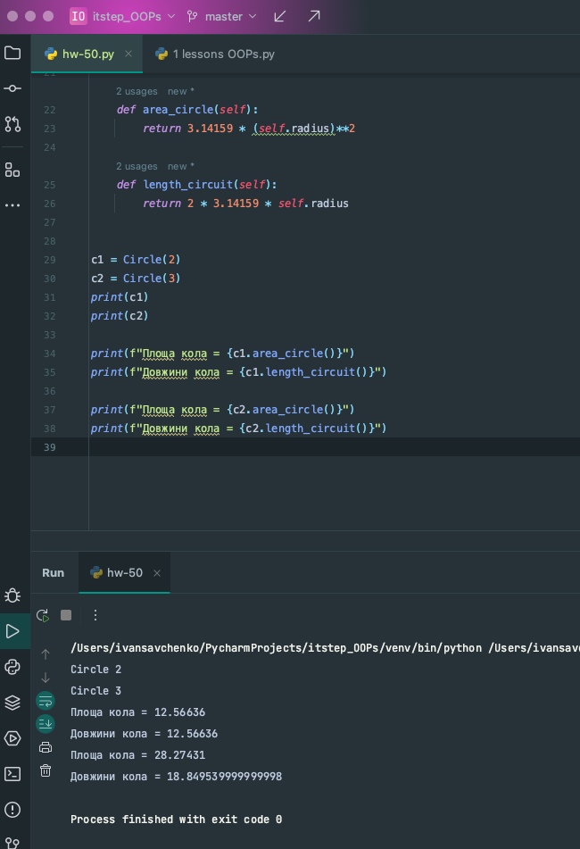

**Завдання 2.**

* Реалізуйте клас Car (Автомобіль) із такими властивостями-атрибутами: назва моделі, рік випуску, виробник, об’єм двигуна, колір машини, ціна.
* Реалізуйте конструктор __init__ для класу та метод __str__.
* 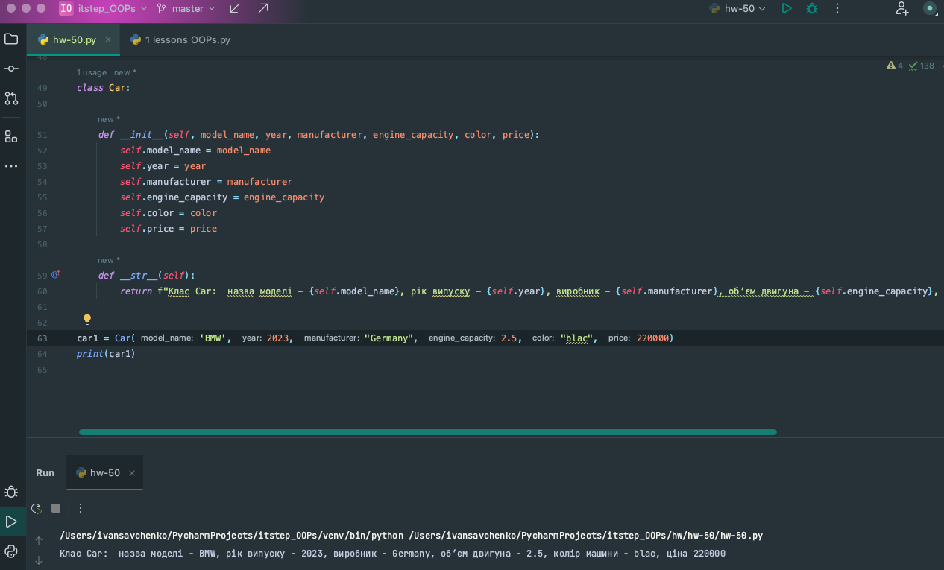
* Реалізуйте метод для зміни кольору машини.
* 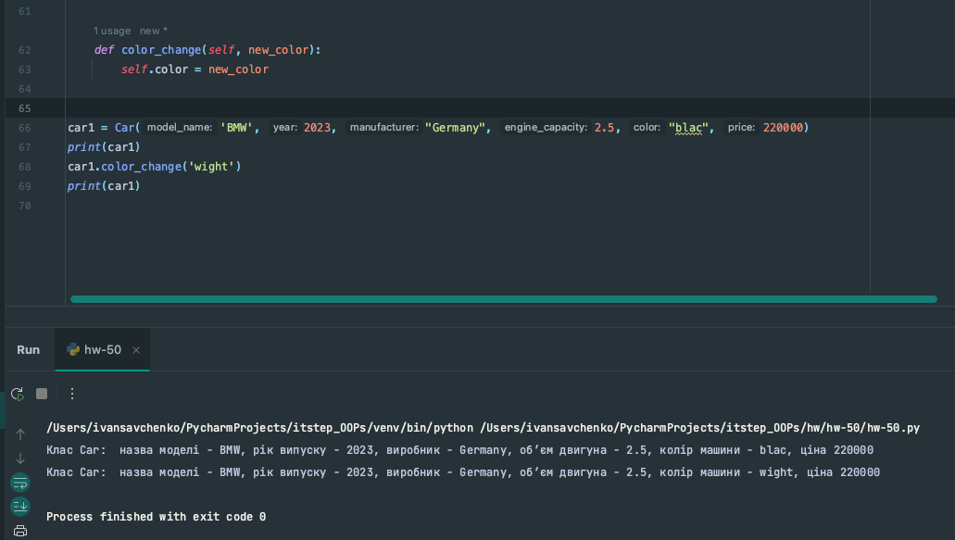
* Реалізуйте метод для зміни ціни машини.

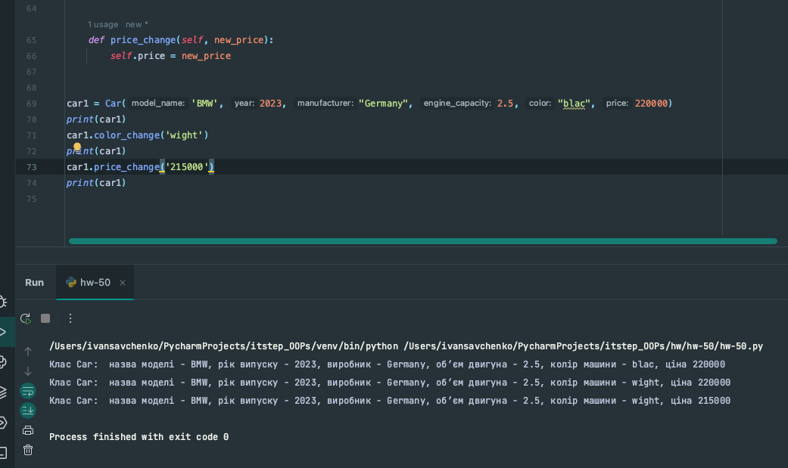

* Додайте ***атрибут*** (поле) total ***класу***, у якому буде міститись сумарна кількість створених об’єктів-автомобілів у програмі.
* 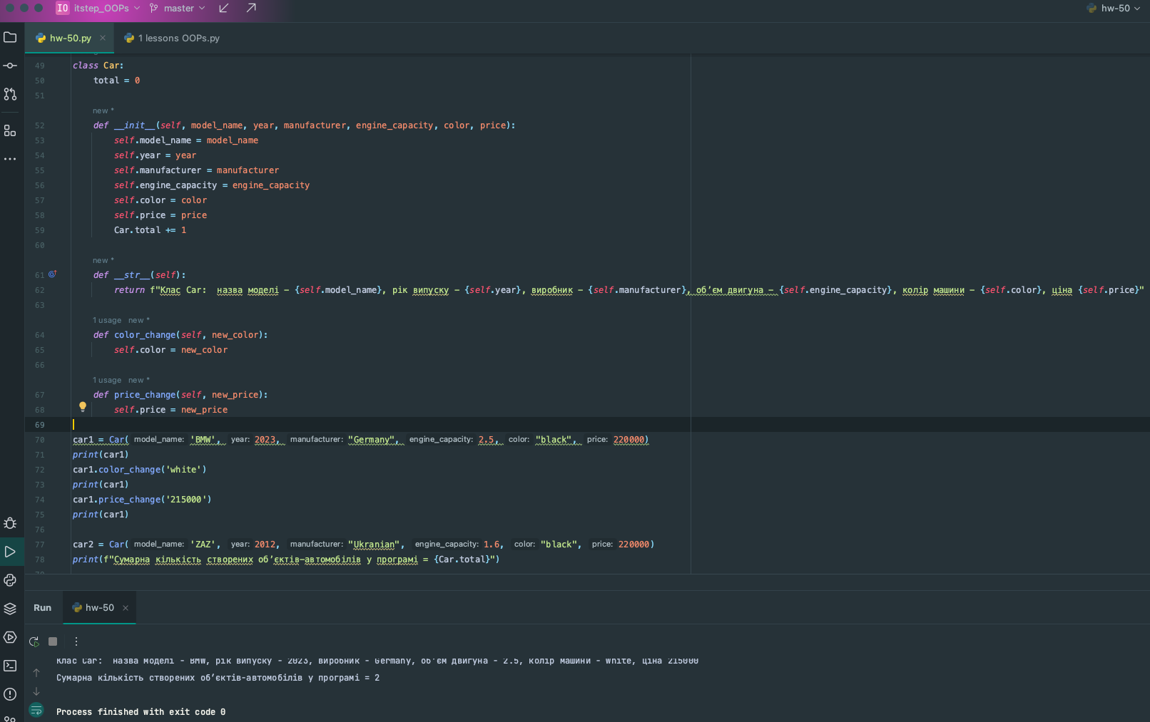
* Реалізуйте метод, який через об’єкт повертає значення атрибуту total класу Car.
* 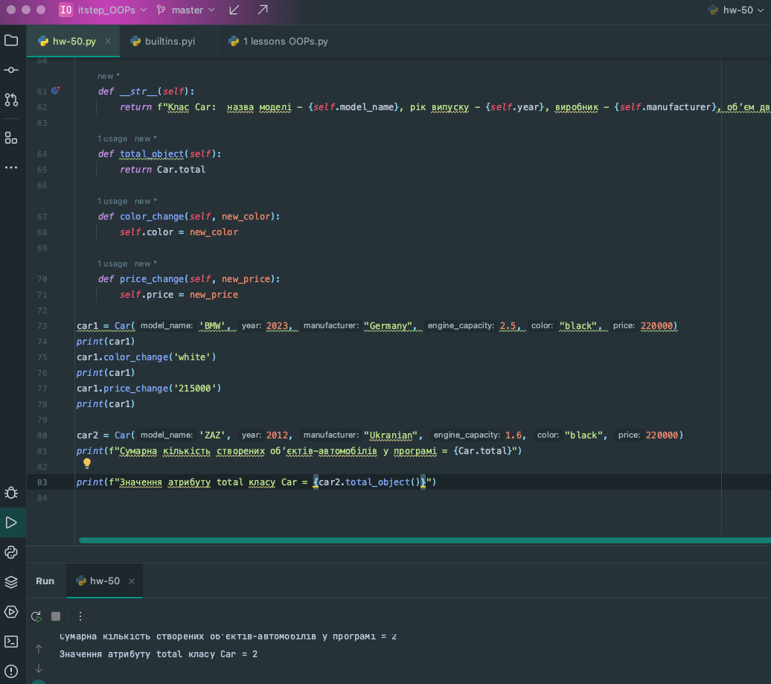

На кожному кроці протестуйте виконання.